Целиноград ауданы бойынша
білім бөлімінің жанындағы Қажымұқан ауылының
«Қошақан» бөбекжайы
МКҚК
«Телестудия- қызықты хабарлар әлемі»

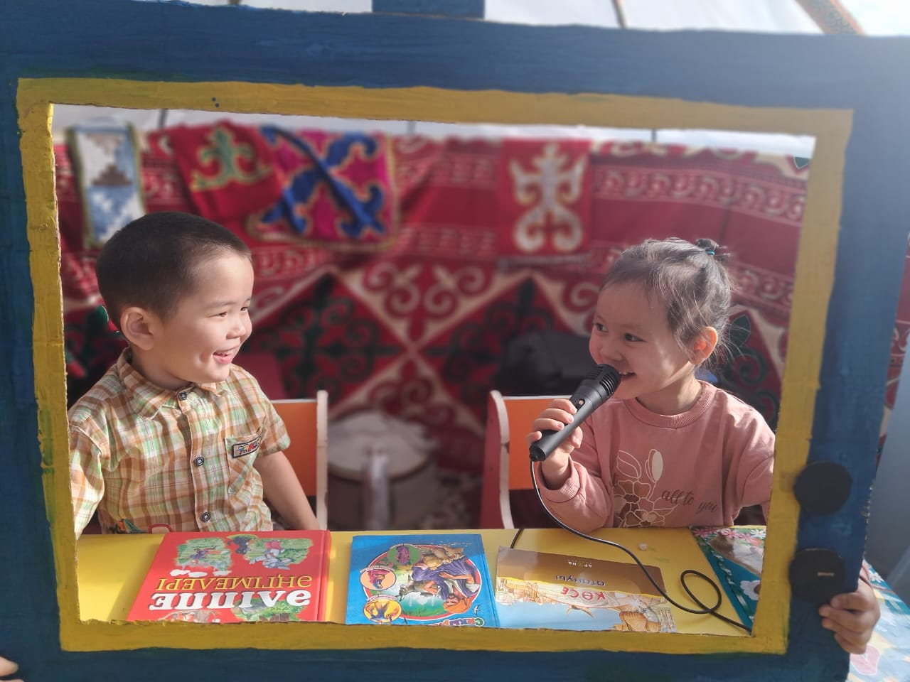

Тәрбиеші:Нұржанова А.А

2025-2026 оқу жылы

Тақырыбы: «Телевидение – ғажайып әлем»
Білім беру саласы: Таным, Қатынас, Шығармашылық
Тобы: Ересек (5–6 жас)

Мақсаты
Балаларға теледидардың не үшін қажет екенін түсіндіру;
Телевидение арқылы білім алу, ақпарат алу, көңіл көтеру мүмкіндіктерін таныстыру;
Жақсы және зиянды бағдарламаларды ажыратуға үйрету;
Балалардың ойлау қабілетін, сөйлеу дағдыларын, шығармашылығын дамыту.

Көрнекіліктер:
Теледидар суреті немесе макеті;
Балаларға арналған бағдарламалардан суреттер (мультфильм, жаңалық, спорт, табиғат туралы хабарлар);
Микрофон (ойыншық болуы мүмкін), қағаз камера.

Сабақ барысы:
. Ұйымдастыру кезеңі
тәрбиеші балаларға теледидар суретін көрсетіп:
– Бұл не? Біз оны қайда көреміз? Ол не үшін қажет? – деп әңгіме бастайды.
2. Негізгі бөлім
Түсіндіру:
Теледидар – ғажайып әлем. Ол арқылы біз: 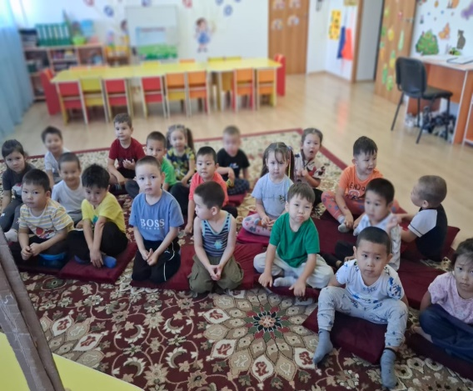
мультфильм көреміз 🎞,
ән тыңдаймыз 🎶,
спорт жаңалықтарын білеміз ⚽,
табиғатты тамашалаймыз 🌳,
жаңа білім аламыз 📚.
Тәрбиешінің сұрағы:
– Балалар, теледидарды күні бойы көрген дұрыс па?
– Қай кезде теледидар көруге болады?
Балаларға түсіндіру: теледидарды көп қарауға болмайды, себебі көзге зиян.
3. Дидактикалық ойын – «Экраннан не көрдік?»
Тәрбиеші түрлі суреттерді көрсетеді (мультфильм, жаңалық, әнші, спорт, табиғат).
Балалар суретке қарап, қандай бағдарлама екенін табады.

